# 查看生命周期的全部阶段及默认绑定的目标

|  |
| --- |
| 可以使用 mvn help:describe -Dcmd=xxx 来查看 |

## 1.1 Clean生命周期所有的阶段以及默认绑定的目标：

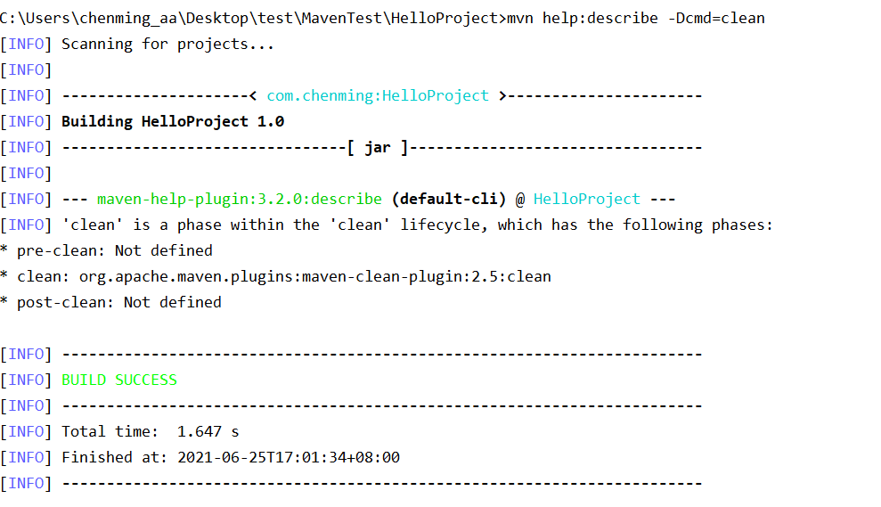

## 1.2 Default声明周期所有的阶段以及默认绑定的目标：

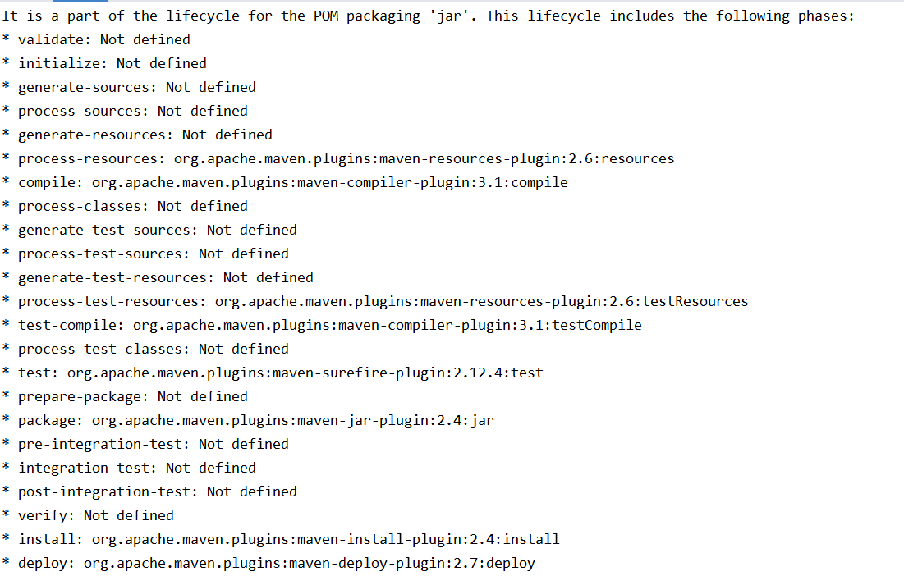

## 1.3 Site生命周期所有的阶段以及默认绑定的目标：

